**eclipse와 git**

# **EGit 설치**

eclipse에 git 클라이언트 도구를 설치한다.

이것을 EGit 라고 한다.

## **EGit 설치**

eclipse 메뉴 – Help – Eclipse Marketplace

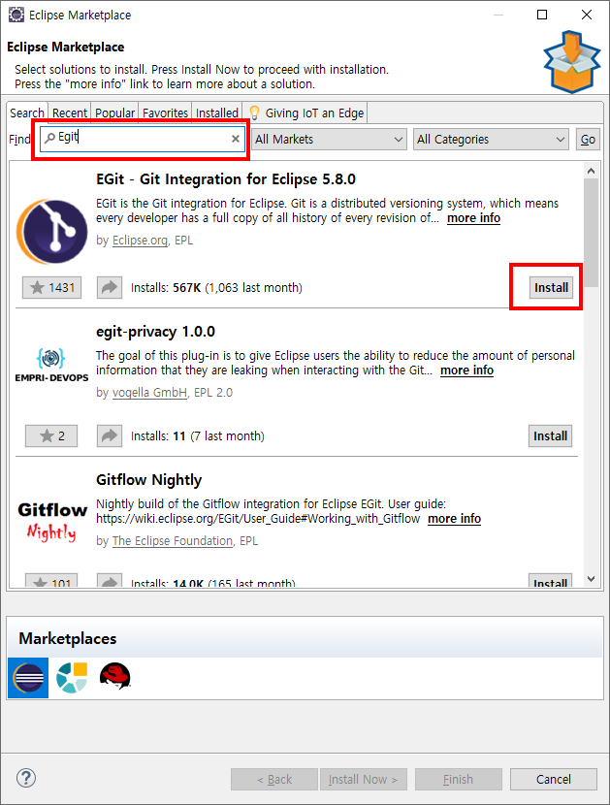

## **EGit 업데이트**

몇몇 도구가 노후화 되어있는 경우

eclipse 메뉴 – Help – Check for Updates

# **프로젝트 생성**

아래 절차는 프로젝트를 github repository에 처음 등록할 때 필요한 작업이다.

프로젝트 팀장이 최초로 한 번만 수행하면 된다.

## **프로젝트 생성**

메뉴 : File – New – Project – Java Project

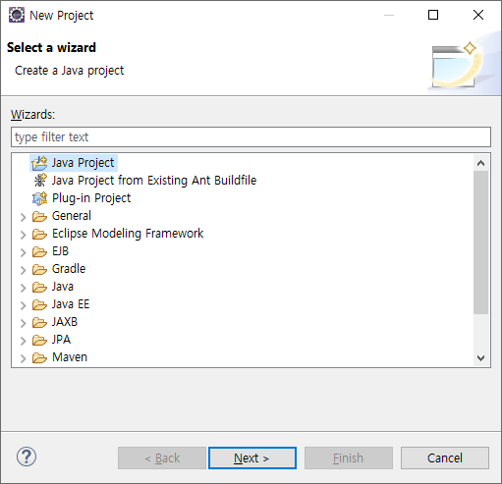

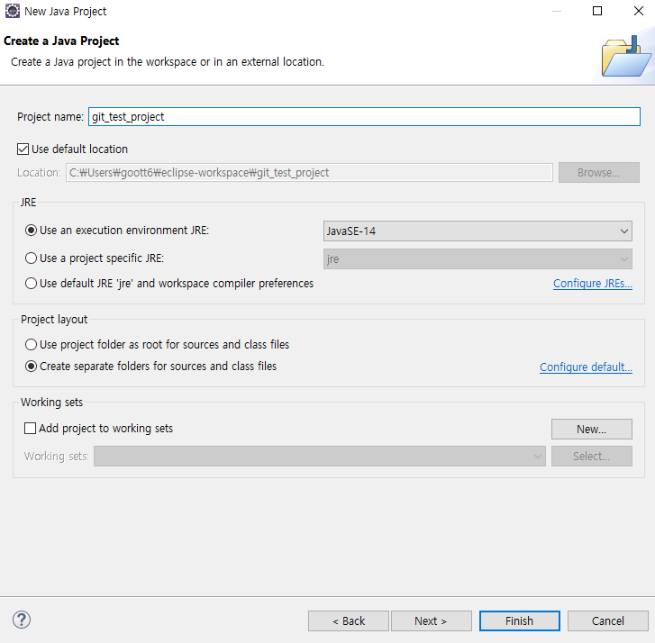

## **Java 클래스 생성**

Hello.java 클래스와 Main,java 클래스를 생성해주었다.

## **프로젝트에 local repository 생성**

새 프로젝트의 경우 먼저 프로젝트에 local repository를 만들어야 한다.

이클립스의 Package explorer 창에서 프로젝트를 마우스 오른쪽 버튼으로 클릭한다.

Team – Share Project

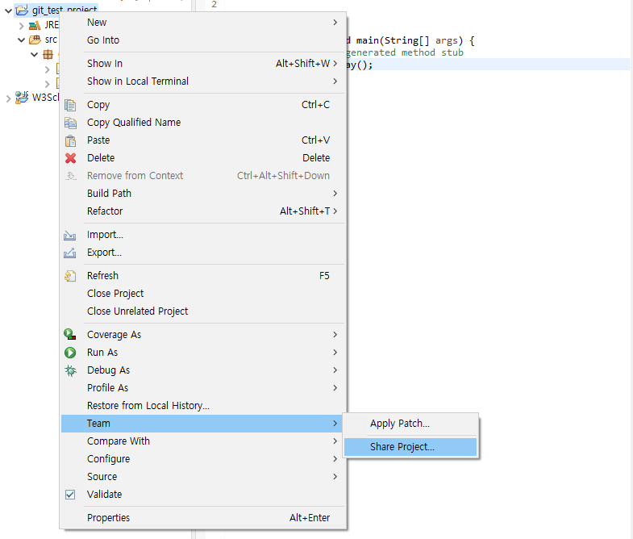

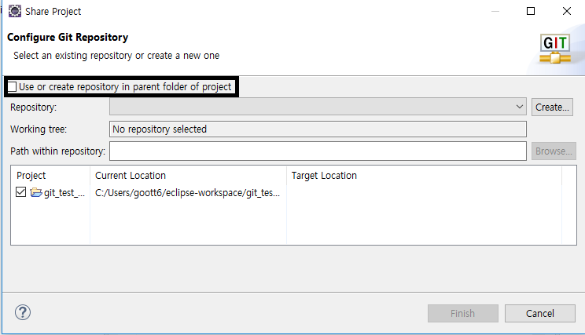

[Use or create repository in parent folder of project] 체크박스를 켠다.

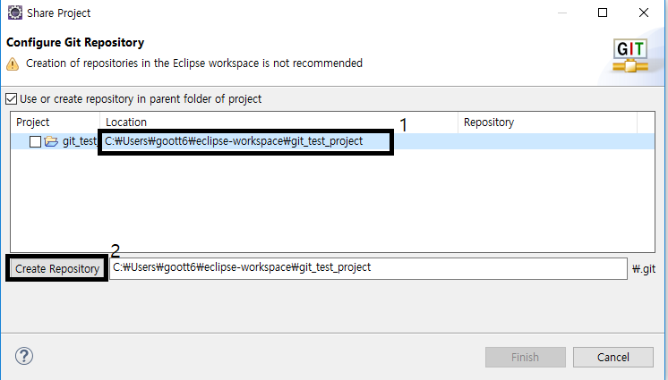

1번 항목을 클릭하고

2번 버튼을 클릭한다.

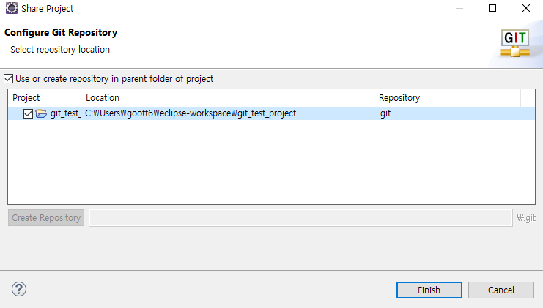

Finish 버튼을 클릭하면

프로젝트 폴더 아래에 .git 폴더가 생성된다.

이 폴더가 local repository 이다.

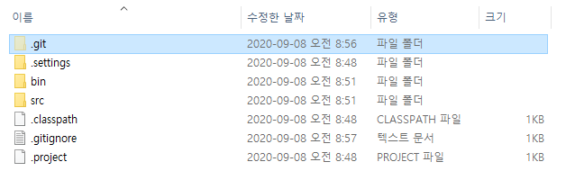

.git 폴더와 .gitignore 파일이 생성되었음을 확인할 수 있다.

### gitignore

/bin/

자동 생성된 .gitignore 파일의 내용은 위와 같다.

.gitignore 파일의 내용은 버전 관리를 할 필요가 없는 파일이나 폴더 이름 목록이다.

폴더 이름은 / 문자로 끝나야 한다.

## **파일의 상태**

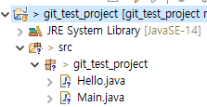

파일 왼쪽 아이콘에 작은 물음표가 새로 생겼다.

untracked 상태의 파일이나 폴더에 작은 물음표가 표시된다.

## **commit**

수정된 소스 파일들을 local repository에 등록하는 것을 commit 라고 한다.

이클립스 Package Explorer 창에서 프로젝트 우클릭 – Team – Commit

단축키 : Ctrl+#

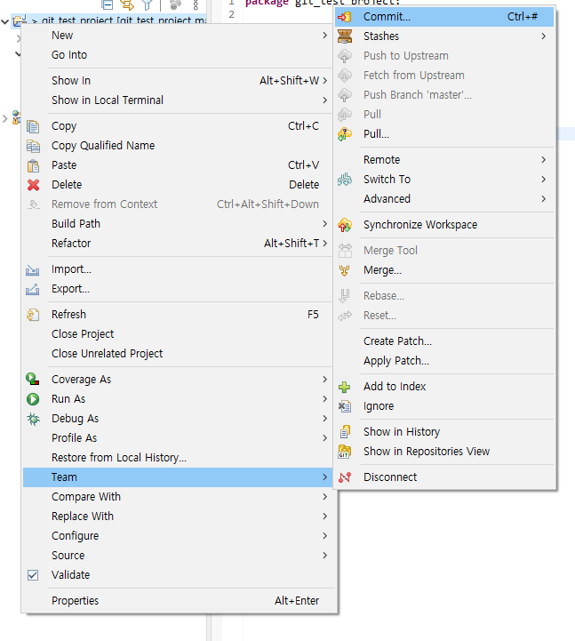

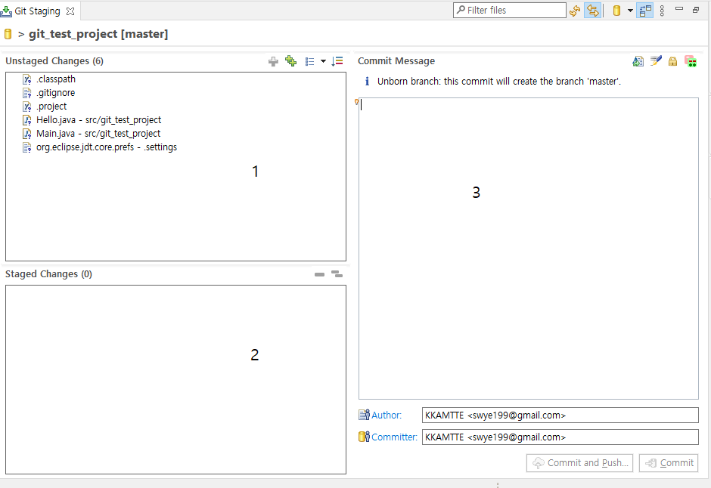

파일의 내용이 수정되었기 때문에 repository에 등록해야할 파일 목록이 영역1에 나열된다.

영역2는 repository에 등록할 파일 목록이다. (staging area)

repository에 등록할 파일들을 영역1에서 영역2로 드래그&드롭 해야한다.

repository에 등록하지 않아야할 대표적인 파일은 서버 계정 비밀번호가 등록된 설정파일이다.

영역3에 commit에 대한 간단한 설명을 적는다.

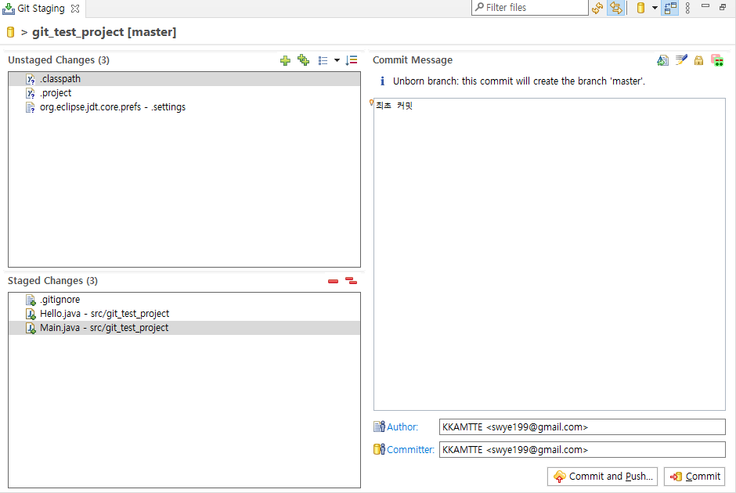

프로젝트 설정 파일들은 git에 등록하지 않는 것이 좋다

[Commit] 버튼을 클릭하면, Saged Changes 영역에 나열된 파일들이 local repository에 등록된다.

수정된 파일들을 local repository에 등록하는 것을 commit 라고 한다.

[Commit and Push] 버튼을 클릭하면, local repository에 등록되고, 바로 이어서 remote repository에 업로드 된다.

repository에 등록된 내용을 remote repository에 업로드 하는 작업이 push 이다.

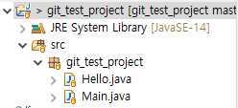

파일 아이콘이 unmodified 상태로 바뀌었다.

## **.gitignore 수정**

프로젝트 폴더의 .gitignore 파일의 내용은 버전 관리를 할 필요가 없는 파일이나 폴더 이름 목록이다.

폴더 이름은 / 문자로 끝나야 한다.

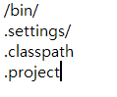

다음과 같이 수정을 한다.

새로 등록한 항목들은 프로젝트 설정폴더와 파일들이다.

프로젝트 설정 파일들은 git에 등록하지 않는 것이 좋다.

## **Hello.java 수정**

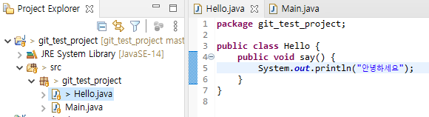

Hello.java 파일을 수정하고 저장하면, 파일 이름 옆의 아이콘이 modified 상태로 바뀐다.

## **다시 commit**

소스코드 수정 작업이 완료되면, 다시 commit 해야 한다.

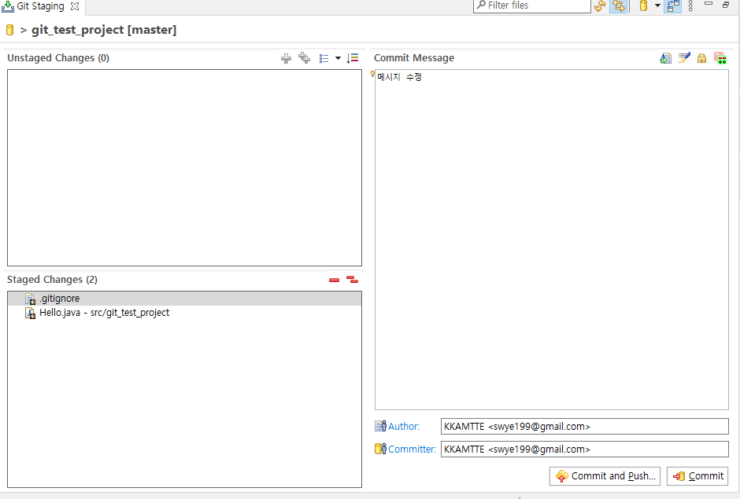

.gitignore 파일에 등록한 프로젝트 설정 파일들이 Unstaged Changes 영역에 표시되지 않는다.

파일 이름 옆 아이콘이 staged 상태로 변경되었다.

# **remote repository에 push**

## **push**

commit 된 내용은 local repository에만 등록된다.

local repository에 commit 된 내용을 remote repository에 push하려면

프로젝트에서 Team – Push branch ‘master’를 누르면 된다.

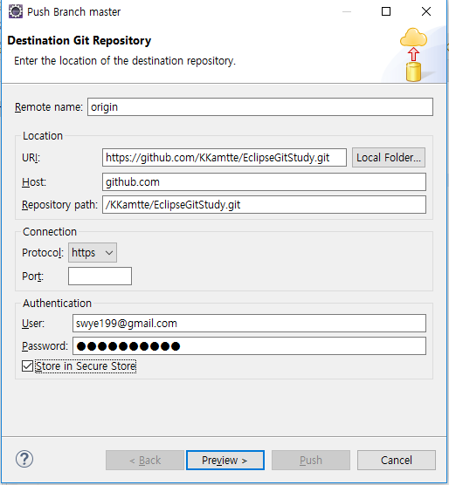

## **push 결과 확인**

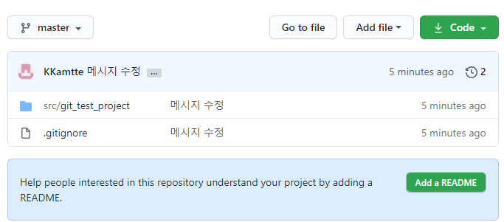

# **프로젝트 가져오기**

팀장이 remote repository에 등록한 프로젝트 소스 코드를 팀원 PC로 가져오는 절차이다.

## **git_test_project 삭제**

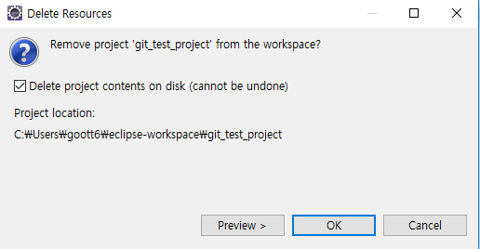

## **github에서 프로젝트 가져오기 #1**

eclipse 메뉴 File – Import

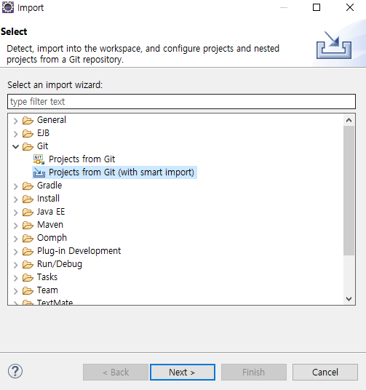

Git – Projects from Git (with smart import) 클릭

github에 push된 git_test_project 프로젝트에서, 프로젝트 설정 파일들이 들어있지 않다.

github에서 프로젝트를 가져올 때, 프로젝트 설정 파일을 새로 만들어야한다.

Project from Git (with smart import) g항목을 선택하면,

eclipse가 프로젝트 유형을 짐작하여 프로젝트 설정 파일들을 자동으로 만들어 준다.

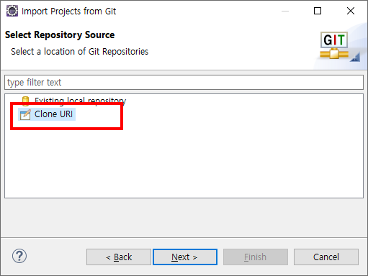

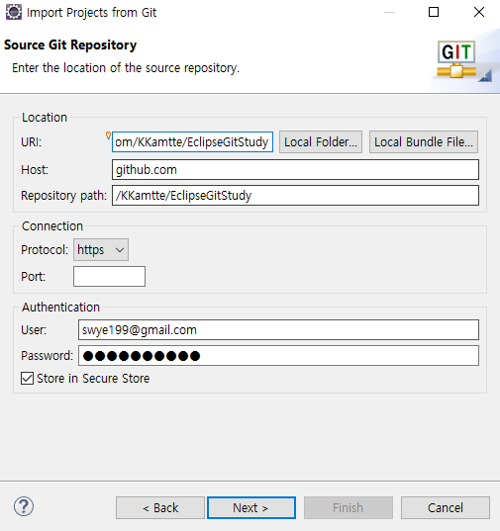

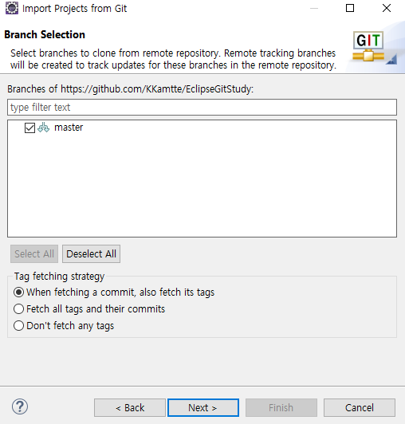

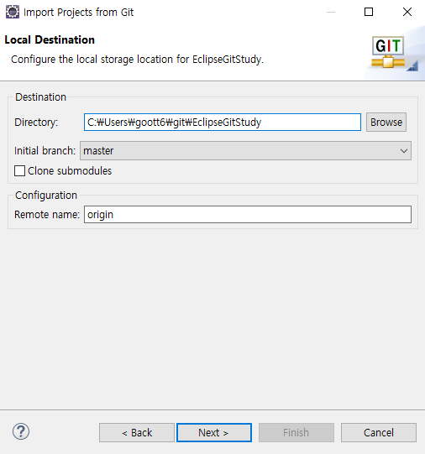

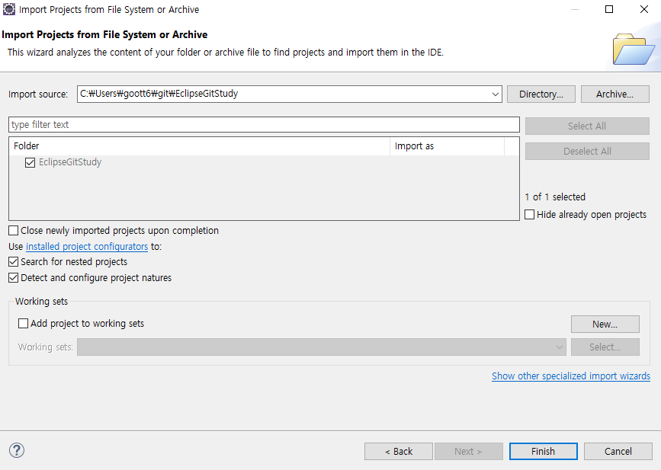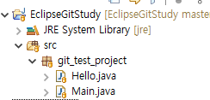

완료